**INFORME FINAL MODELACION COMPUTACIONAL**

**DANIEL PALACIO BETANCUR 201410048013**

**MANUEL ALEJANDRO OSORIO ALZATE 201410133013**

**JUAN PABLO GALINDO ARENAS 201410099013**

**MODELACION COMPUTACIONAL**

**IC0285**

**JUAN DAVID GOMEZ CATAÑO**

**UNIVERSIDAD EAFIT**

**MAYO 29**

**2017**

**TÍTULO DEL PROYECTO**

Programa para la solución de losas nervadas 1D

**Resumen**

Se presenta el programa para la solución de varios temas que se abarcan en la materia Elementos de hormigón reforzado, implementando el programa de modelación computacional: Python. El proyecto busca solucionar temas tales como el pre dimensionamiento de losas nervadas 1D, cálculo e información gráfica de los momentos últimos presentados en cualquier viga de sección rectangular, cálculo de la cantidad de refuerzo necesario para cubrir las deformaciones generadas por los momentos últimos previamente mencionados y la localización de este mismo.

**INTRODUCCIÓN**

El diseño estructural es una de las actividades fundamentales de la ingeniería civil, la cual conlleva un proceso de cálculos que son de vital importancia para determinar propiedades de las estructuras tales como las dimensiones de sus elementos. Debido al extenso trabajo del diseño de cada elemento que se puede presentar en una estructura se han desarrollado programas con los cuales se pueda facilitar, agilizar y obtener resultados precisos en esta actividad. Para el diseño de elementos de hormigón reforzado es fundamental conocer la incidencia de variables como el momento último, zonas de tracción y compresión del elemento, propiedades de los materiales a utilizar, cantidad de refuerzo necesaria, deformaciones máximas, entre muchas otras.

En Colombia el diseño de cada estructura debe cumplir con la Norma sismo-resistente colombiana (NSR-10) en la cual se presentan las variables a tener en cuenta, ecuaciones, factores de seguridad y valores máximos que pueden presentar los resultados de dichas variables como la deformación unitaria mínima del acero, la cuantía máxima y mínima de acero que se puede organizar en la sección de la viga, la cantidad de acero que se debe colocar para cada solicitación, etc.

En este reporte se presenta un programa desarrollado en el lenguaje de alto nivel Python para realizar el pre dimensionamiento de losas nervadas 1D, además, puede determinar los momentos últimos que se presentan sobre la viga que soporta dicha losa (vigas de sección rectangular) y así determinar el refuerzo necesario para aguantar dichas solicitaciones junto con su ubicación. El programa fue desarrollado con el fin de brindar una solución al problema previamente enunciado y que funcione específicamente con la norma que actualmente está establecida en Colombia. En el desarrollo del proyecto se utilizó un programa de análisis estructural del cual fuimos autorizados para hacer uso de él por nuestro asesor Juan Carlos Botero, ya que no hemos cursado la materia Análisis estructural y se requería una solución para obtener las reacciones internas que se generan en una viga ya sea estáticamente determinada o indeterminada. En el reporte se describe brevemente la estructura del programa, pero sin profundizar en aspectos teóricos del diseño de elementos de hormigón reforzado como tal. Posteriormente, se mostrarán las soluciones a problemas de diseño que se pueden presentar en ingeniería civil y que el código puede resolver. Al final del reporte se presentan conclusiones y posibles mejoras que se le pueden realizar al programa.

**METODOLOGÍA**

Se adjuntaron librerías **numpy, sympy, matplotlib, math** que son necesarias para la realización del proyecto

* Numpy es una librería que nos ayuda a trabajar con arreglos, multiplicaciones, inversas, producto punto, multiplicación de matrices entre otras
* Matplotlib es una librería que sirve para graficar
* Math es una librería que sirve para traer números como por ejemplo el número π, Euler etc.
* Symby es para poder expresar una función y posteriormente graficar

Inicialmente la persona debe haber realizado su modelo estructural para poder utilizar el programa, posteriormente se creó una matriz de ceros la cual ingresa los valores que puede tomar el H dependiendo del tipo de apoyo que arroje el modelo estructural, las opciones a ingresar son: simplemente apoyada (SA), extremo continuo(EC), ambos extremos continuos (AE) y voladizo(V) y las expresiones son las que aparecen en la imagen a continuación. Al llenar nuestra matriz de ceros con todos los valores que puede tomar, se escoge la altura máxima (hmax) como lo estipula la norma **NSR 10**, el espesor se ingresa, la base se dejó como constante de 10, luego se puede calcular la longitud nominal, la luz libre y la altura del nervio gracias a las fórmulas que están en la norma. Para la longitud nominal hay 3 condiciones de las cuales se escoge la menor por esto es que de igual manera se creó una matriz de ceros para llenarla con los valores correspondientes a LN. Al conocer todos estos parámetros se puede dar como terminado la parte del predimensionamiento de una losa aligerada.

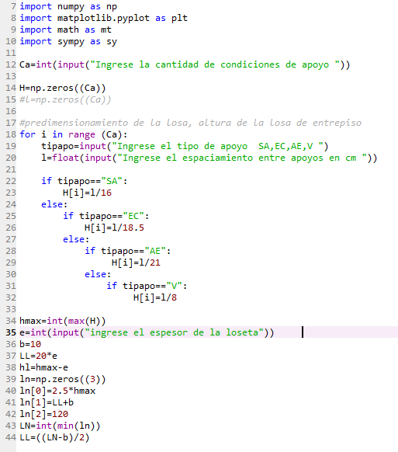

En este tramo del código, el programa lo que pide es que ingresemos las propiedades de los materiales tanto para el acero como para el concreto, como se está diseñando asumimos un factor de seguridad (Ф) de 0.9, un recubrimiento de 5 cm y luego por formula podemos conocer una variable de diseño (m) la cual depende de ambos materiales. Por último se realiza un ciclo if en el cual se puede observar de que si en la gráfica el Fc es mayor a 56 el Betha toma valor de 0.65, si el Fc es menor a 28 el Betha toma valor de 0.85 y llegado el caso en el que el Fc este ente 28 y 56 se aplicara la fórmula que se encuentra en la grafica

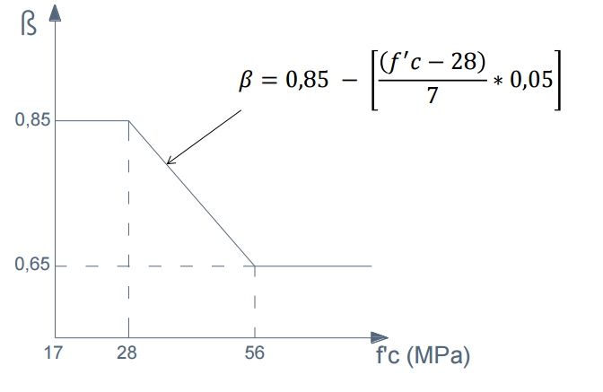

(grafica tomada de las diapositivas de clase)

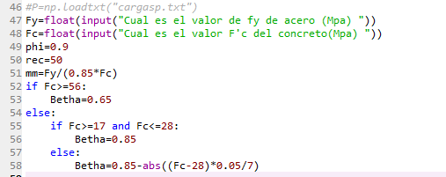

Luego se importan las matrices del programa Pórticos el cual fue adjuntado al proyecto. Dichas matrices son D=Datos del pórtico, VI=Datos iniciales y N=Grados de libertad de ahí el programa también llama NB(número de barra), NN(número de nodos), NR(nodos restringidos), NSR(número de secciones diferentes); a continuación también se importan los datos de las Reacciones(Re), los datos de las cargas distribuidas (W), la base y altura de la sección.

Se evalúa de que si vayan a haber cargas para poder trabajar, y si no se colocaron cargas no lo toma en cuenta.

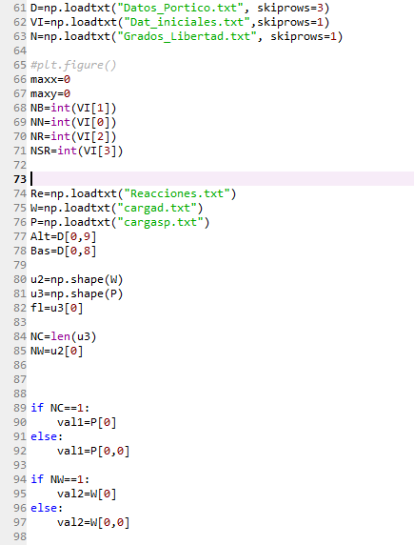

Ahora al colocar x=sy.symbols (“x”) hace que todo lo que este expresado con x va a ser una función, entonces después se crea Mmax(momentos máximos) y Xdm(en donde la gráfica corta en cero), luego se hace un ciclo en el que para cada barra le saca las reacciones y un momento inicial para así mediante estática por el método de cortes lograr sacar la función que describe cómo se va a comportar el momento en cada barra.

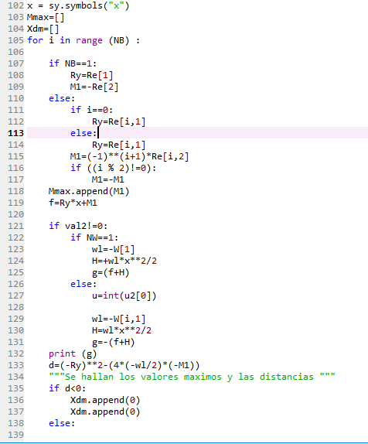

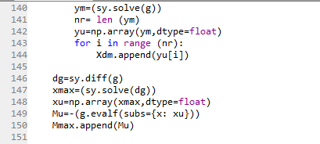

Después procedemos a graficar el diagrama de momento es un ciclo y por cada barra va a dibujar el tramo entonces primero grafica la barra y simultáneamente va guardando las distancias en donde va a ir localizado el acero que es Lb, en la parte en donde utilizamos x=np.linspace

(0,L[i],100) vuelve y saca la función y la evalúa utilizando 100 puntos para dar una mejor descripción del comportamiento del momento en la viga y para darle un forma curva, en la parte de plt.plot (x,g,color=”b”) es que lo gráfica.

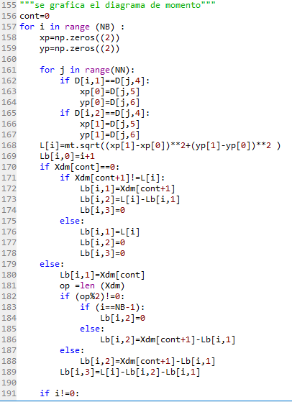

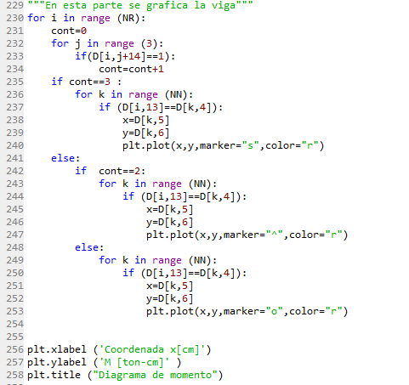Ahora con el siguiente tramo se grafican los apoyos

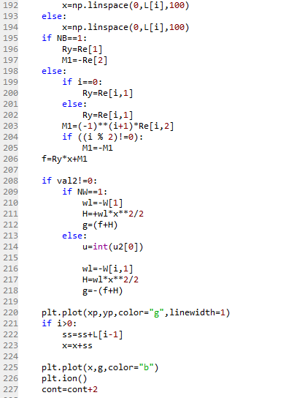

A continuación, se crea una matriz de ceros denominada Tcu en la cual colocaremos los valores de Mmax, variable m, variable R, cuantía de diseño y el área requerida para la sección. Posteriormente se agregan códigos que den solución para cuando se requiera una sección simplemente reforzada o cuando se vea obligada a un diseño doblemente reforzado.

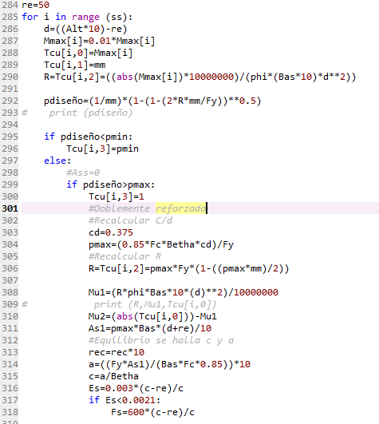

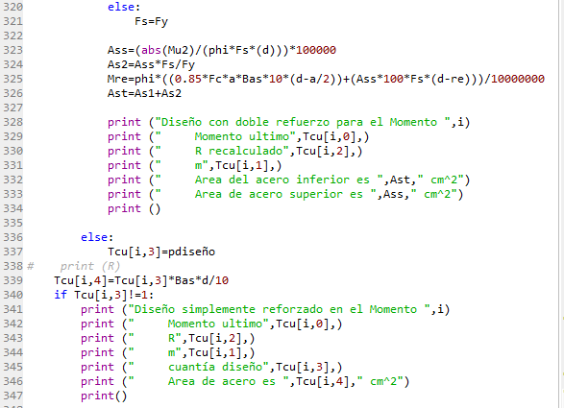

**RESULTADOS**

Para verificar la implementación del programa se planteó el siguiente problema.

Realizar el Predimensionamiento de una losa aligerada con el siguiente modelo estructural y adicionalmente calcule el refuerzo necesario para la viga que soporta dicha losa, se tienen las siguientes propiedades de los materiales F´c= 21Mpa y Fy=420Mpa.

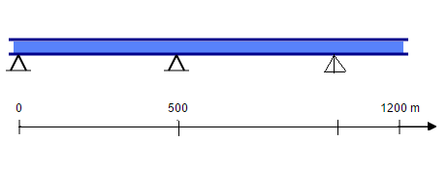

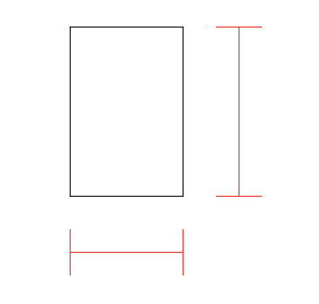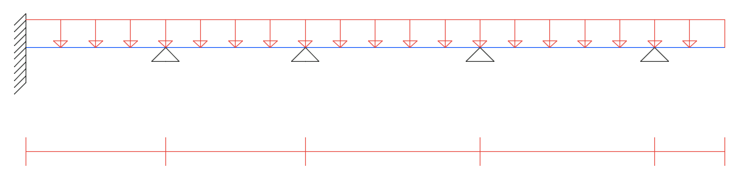

0.08ton.cm

20cmm

36cm

200

450

450

400

400

(modelo estructural)

**(Datos ingresados del modelo estructural)**

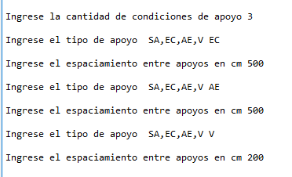

**(resultados que arroja el programa en la parte de predimensionamiento de losa)**

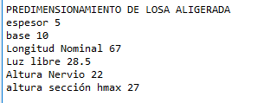

**(ilustración de la losa aligerada con las dimensiones calculadas en el programa, hechas en slide 6.0, pero con la única intención de mostrar cómo quedaría el predimensionamiento)**

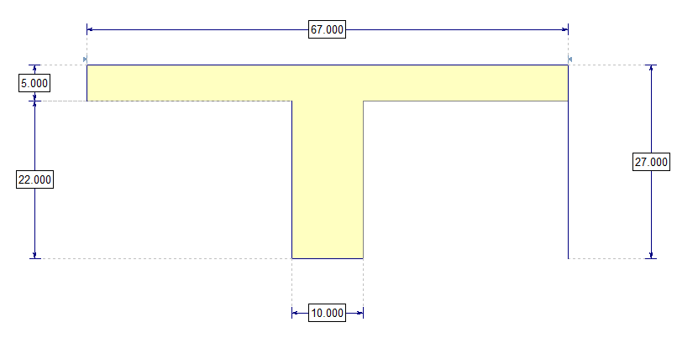

**(Diagrama de momento de la viga que arroja el programa)**

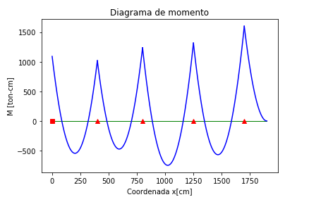

**(localización del refuerzo)**

las distancias se calculan por cada barra, colocando las longitudes de acuerdo a como el diagrama de momento corta el eje indicando la flexión que tendrá la viga. Por ejemplo

En la primera barra:

* El refuerzo para el primer momento negativo debe cubrir una longitud de 85.48042719 cm según como lo calcula el programa.
* El refuerzo para el momento positivo debe cubrir una longitud de 233.60732745 cm.
* El refuerzo para el momento negativo compartido entre la barra 1 y 2 sería la suma del ultimo valor en el vector 1 y el primer valor en el vector 2. (Así sucede para los tramos que comparten momentos.)

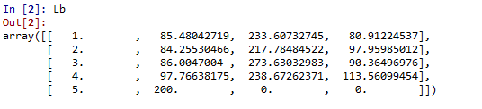

**(Cálculos del área de acero requerida para cada momento máximo que se presenta en la viga, junto con las variables necesarias de diseño. Especificando simple o doble refuerzo)**

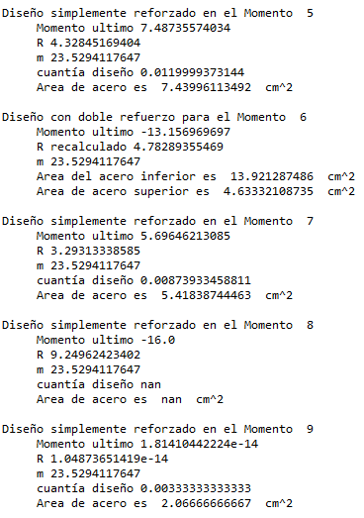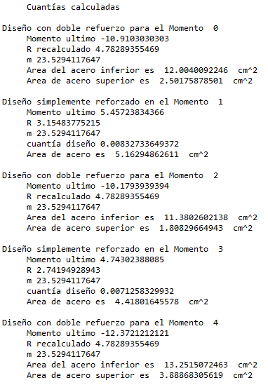

**CONCLUSIONES**

* La utilización del lenguaje de programación Python es muy importante y favorable a la hora de darle soluciones generales a cualquier tipo de problema ingenieril que se desee trabajar.
* Los resultados que provee el programa tienen gran precisión además simplifica la realización de esta tarea que a mano puede tomar una gran cantidad de tiempo y un porcentaje de error alto.
* A futuro el programa puede mejorarse añadiendo una parte que permita realizar el cálculo de longitudes de desarrollo del acero y que también sea capaz de brindar los despieces de acero de las vigas.
* Este programa solo es útil para trabajar con la normativa NSR – 10, por lo que para realizar diseños o cálculos fuera de Colombia no es lo más conveniente.
* La resistencia del acero que se recomienda siempre utilizar es de 420 MPa ya que en Colombia es el acero con el cual se trabaja en el diseño.

**REFERENCIAS**

<https://es.slideshare.net/farnebar70/norma-sismoresistentensr10-completa>